OBIECTIVUL: CONTRACT VJ-CL03

,,REABILITAREA STAŢIEI DE TRATARE A APEI JIEŢ ŞI SISTEMELE DE CLORINARE PENTRU LOCALITAŢILE LUPENI, VULCAN ŞI ANINOASA”

OB. 01 DECANTOR LAMELAR - JIET  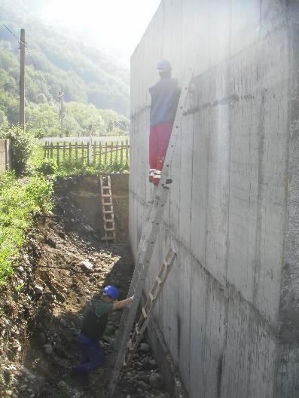 | 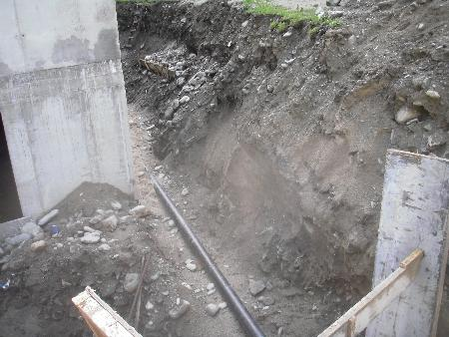
OB. 02 CONCENTRATOR DE NAMOL - JIET  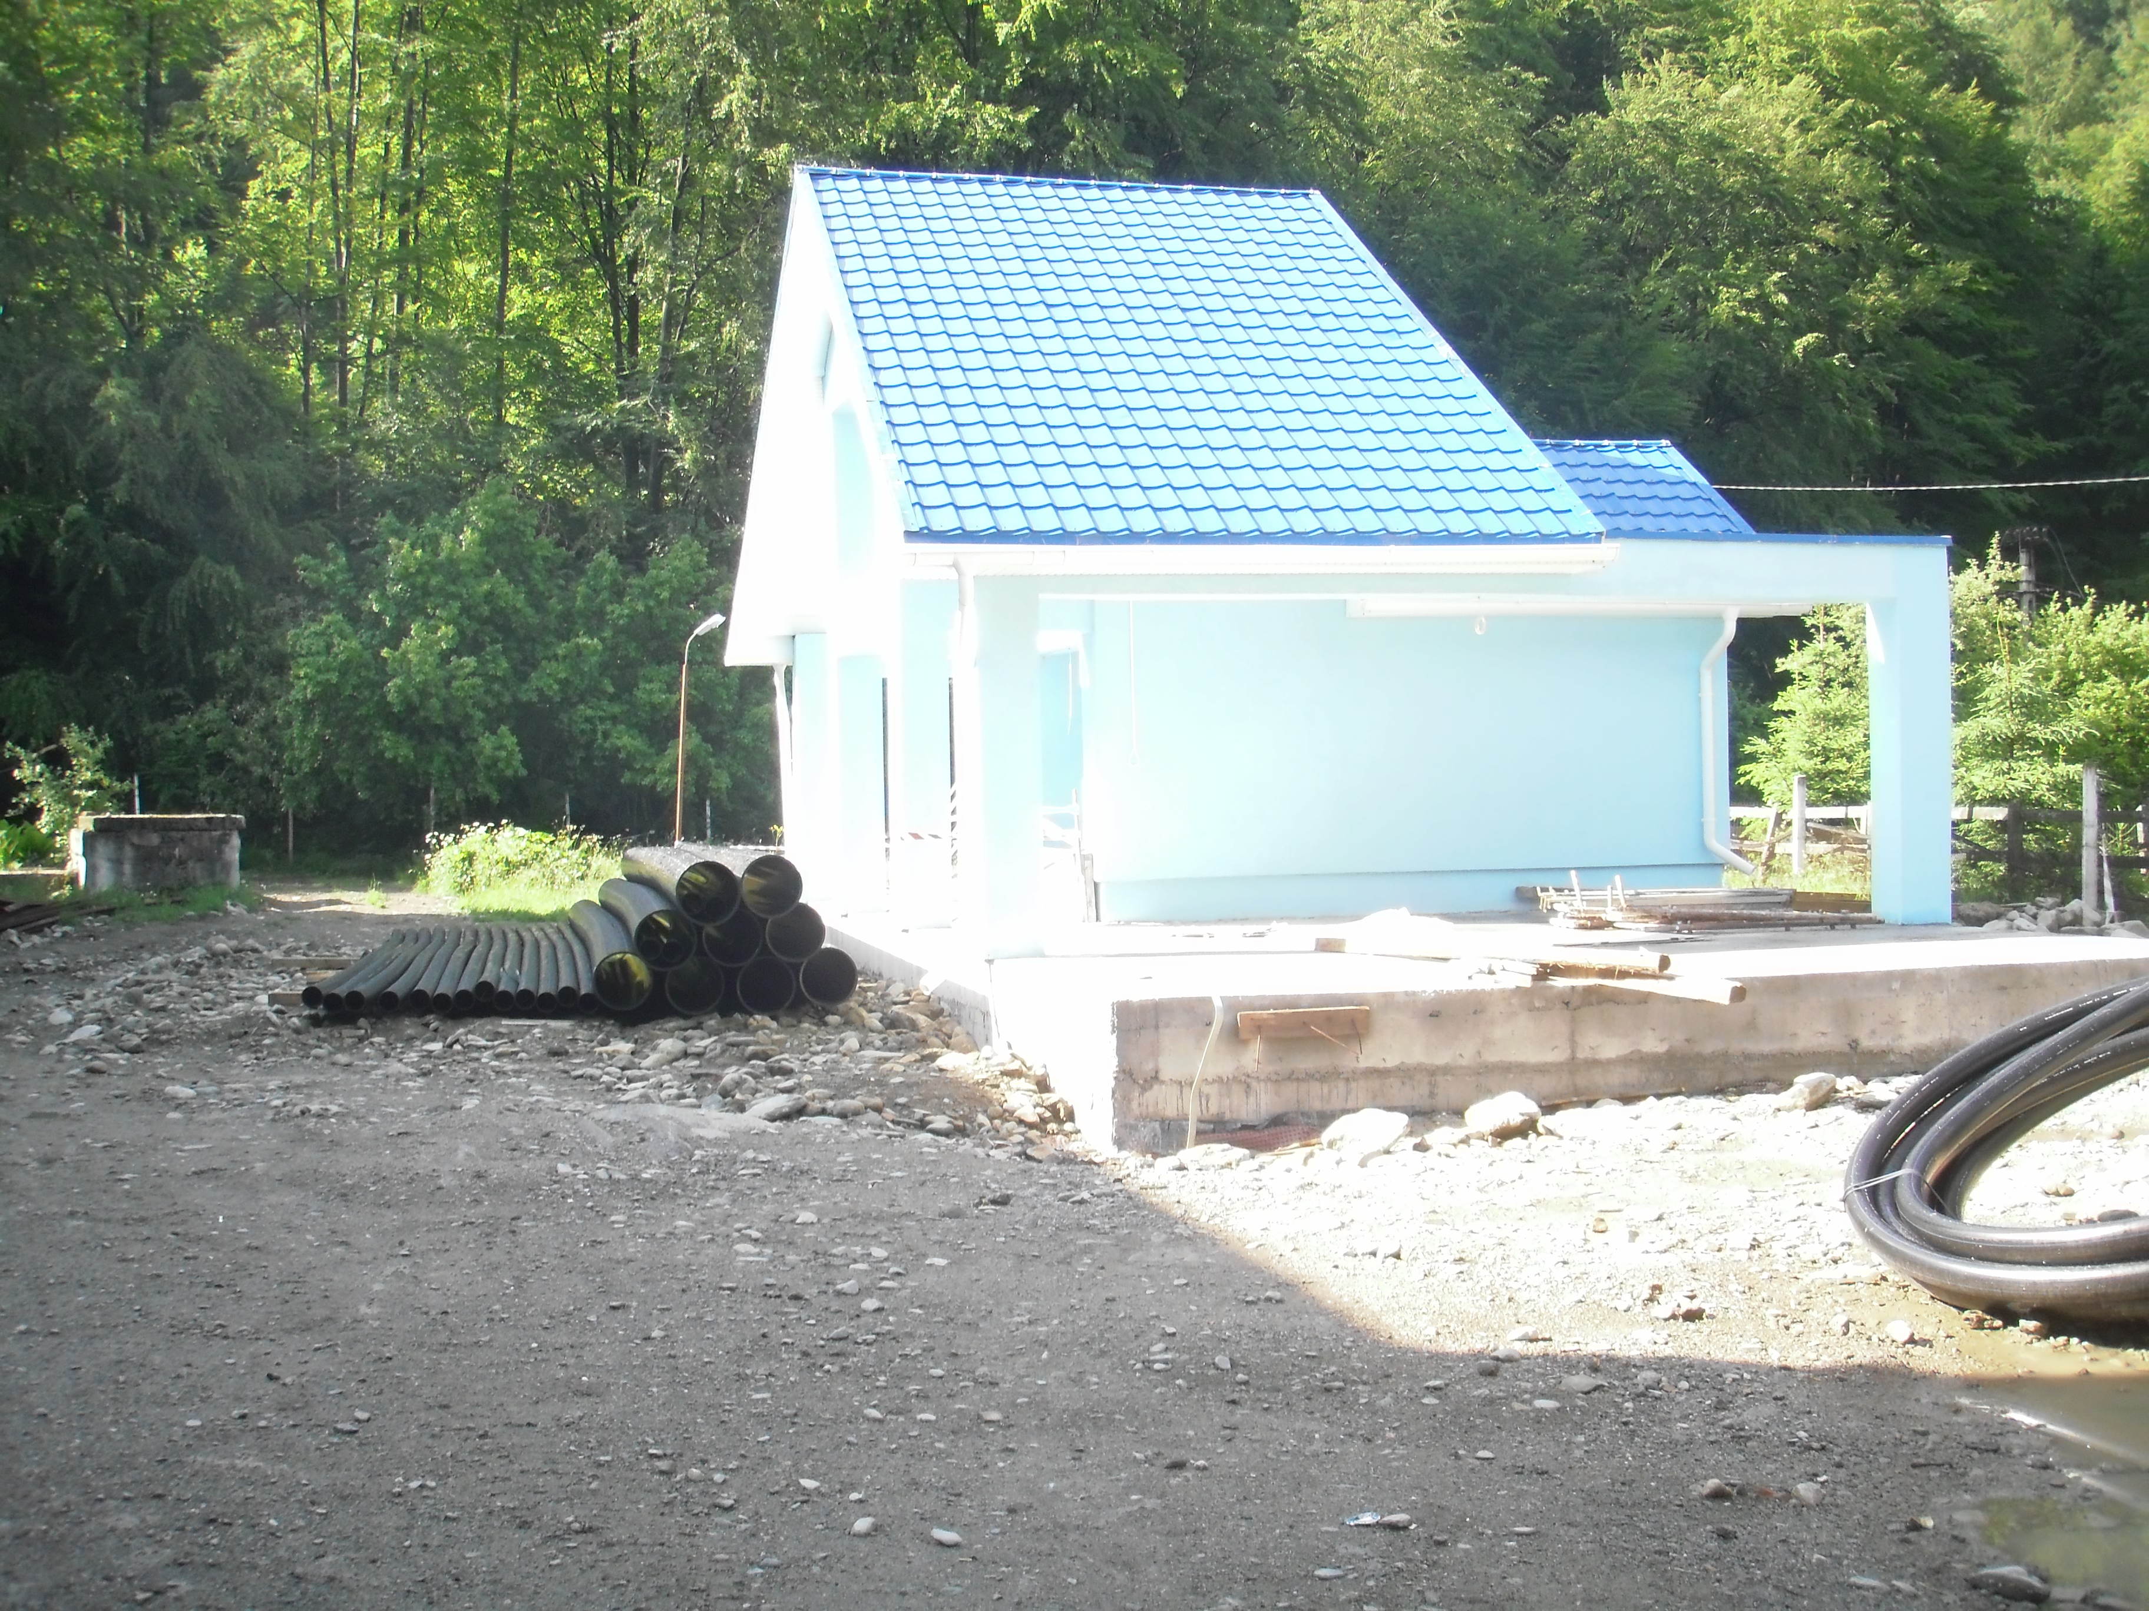 | 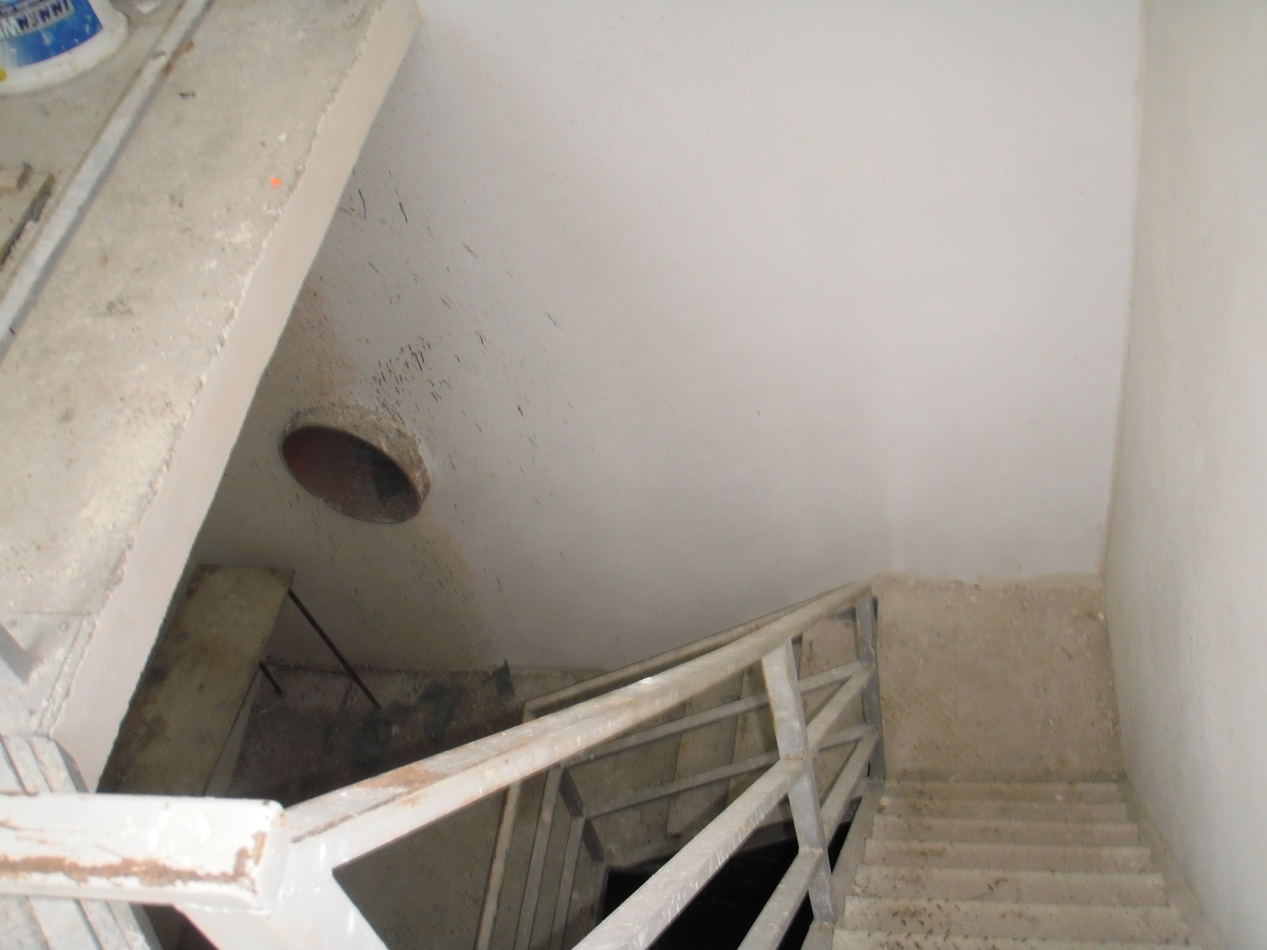
OB. 03 CLADIRE ADMINISTRATIVA SI  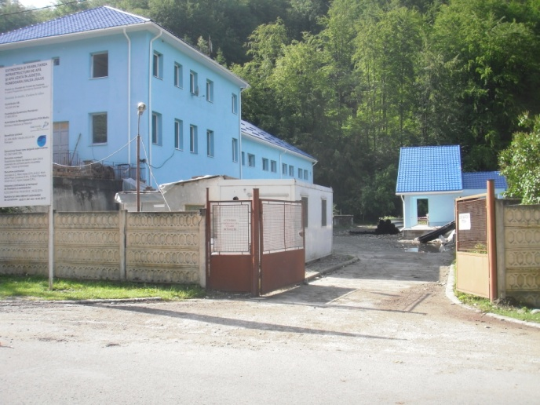 | STATIE DE FILTRE  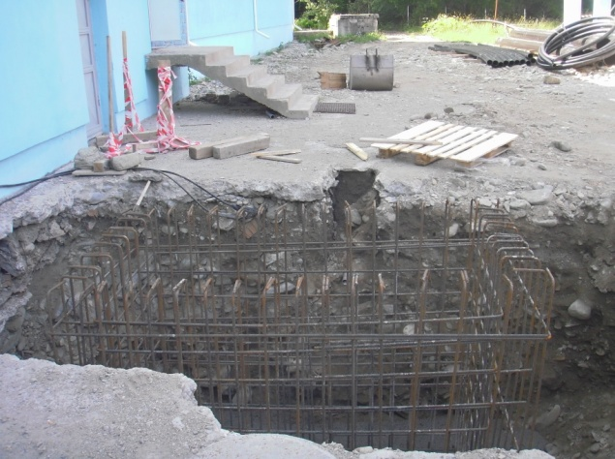
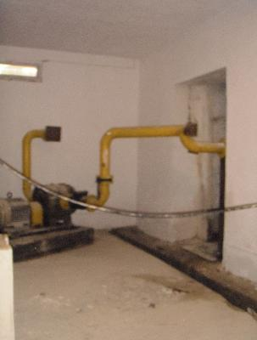 | 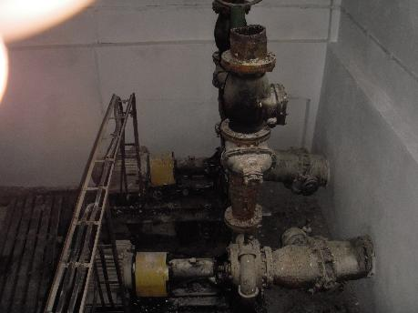
RETELE EXTERIOARE  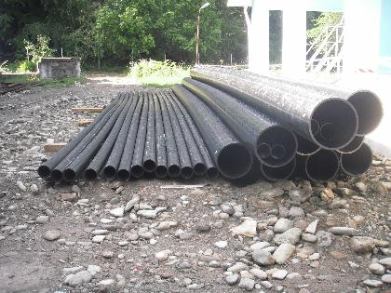 | 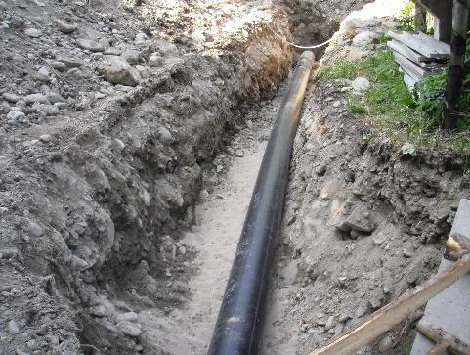
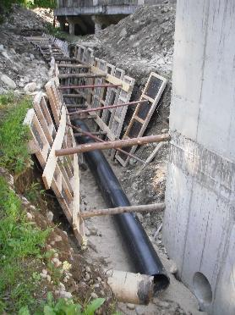 | 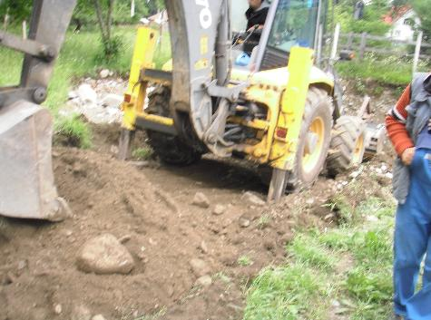
STATIA CLORINARE ANINOASA  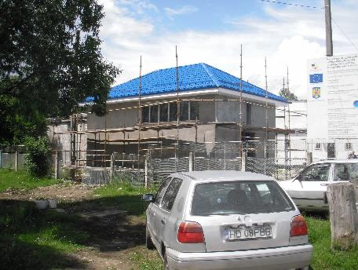 | 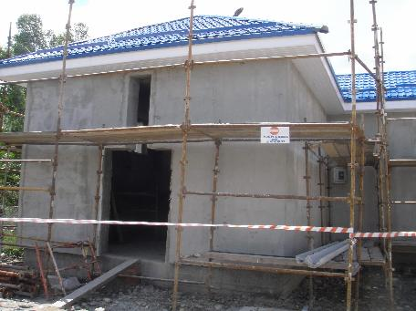
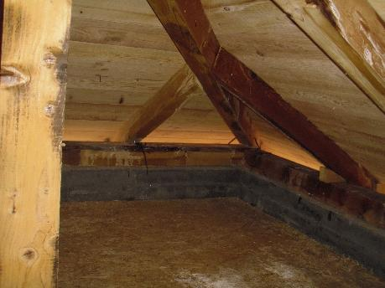 | 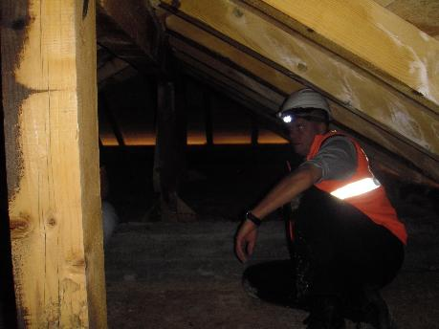
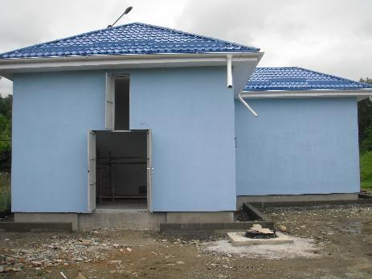 | 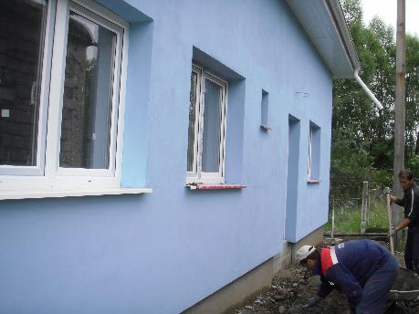
STATIA CLORINARE LUPENI  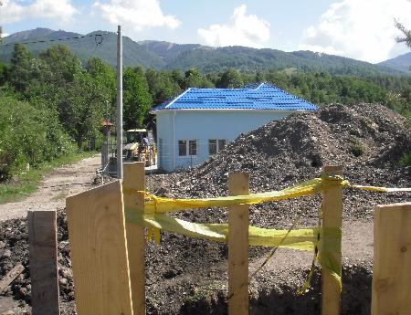 | 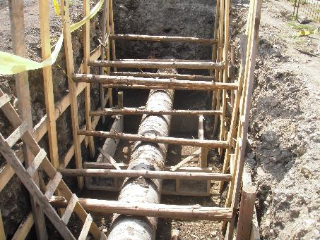
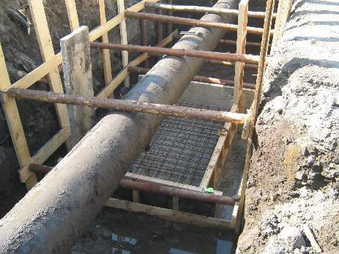 | 